"Мемлекеттік білім беру мекемелеріндегі білім алушылар мен тәрбиеленушілердің жекелеген санаттарына қала сыртындағы және мектеп жанындағы лагерьлерде демалуы үшін құжаттар қабылдау және жолдама беру" мемлекеттік көрсетілетін қызмет регламентін бекіту туралы

Күшін жойған

      Ескерту. Күші жойылды - Атырау облысы әкімдігінің 25.12.2019 № [304](https://adilet.zan.kz/kaz/docs/V19T0004551#z102) (алғашқы ресми жарияланған күнінен кейін күнтізбелік он күн өткен соң қолданысқа енгізіледі) қаулысымен.

      "Мемлекеттік көрсетілетін қызметтер туралы" Қазақстан Республикасының 2013 жылғы 15 сәуірдегі Заңының 16-бабының [3-тармағына](https://adilet.zan.kz/kaz/docs/Z1300000088#z55) және "Құқықтық актілер туралы" Қазақстан Республикасының 2016 жылғы 6 сәуірдегі [27-бабына](https://adilet.zan.kz/kaz/docs/Z1600000480#z27) сәйкес Атырау облысы әкімдігі ҚАУЛЫ ЕТЕДІ:

      1. Осы қаулының [қосымшасына](https://adilet.zan.kz/kaz/docs/V18T0004146" \l "z10) сәйкес "Мемлекеттік білім беру мекемелеріндегі білім алушылар мен тәрбиеленушілердің жекелеген санаттарына қала сыртындағы және мектеп жанындағы лагерьлерде демалуы үшін құжаттар қабылдау және жолдама беру" мемлекеттік көрсетілетін қызмет регламенті бекітілсін.

      2. Атырау облысы әкімдігінің 2015 жылғы 10 шілдедегі № 211 ["Аз қамтылған отбасылардағы балалардың қала сыртындағы және мектеп жанындағы лагерьлерде демалуы үшін құжаттар қабылдау және жолдама беру"](https://adilet.zan.kz/kaz/docs/V15T0003256#z0) мемлекеттік көрсетілетін қызмет регламентін бекіту туралы" (Нормативтік құқықтық актілерді мемлкеттік тіркеу тізілімінде № 3256 болып тіркелген, 2015 жылғы 21 шілдедегі "Атырау" газетінде жарияланған) және 2015 жылғы 25 желтоқсандағы № 378 ["Атырау облысы әкімдігінің 2015 жылғы 10 шілдедегі № 211 "Аз қамтылған отбасылардағы балалардың қала сыртындағы және мектеп жанындағы лагерьлерде демалуы үшін құжаттар қабылдау және жолдама беру"](https://adilet.zan.kz/kaz/docs/V15T0003419#z0) мемлекеттік көрсетілетін қызмет регламентін бекіту туралы" қаулысына өзгерістер енгізу туралы" (Нормативтік құқықтық актілерді мемлекеттік тіркеу тізілімінде № 3419 болып тіркелген, 2016 жылы 13 қаңтарда "Атырау" газетінде жарияланған) қаулыларының күші жойылды деп танылсын.

      3. Осы қаулының орындалуын бақылау Атырау облысы әкімінің орынбасары Н.С. Сайлауоваға жүктелсін.

      4. Осы қаулы әділет органдарында мемлкеттік тіркелген күннен бастап күшіне енеді және алғашқы ресми жарияланған күнінен кейін күнтізбелік он күн өткен соң қолданысқа енгізіледі.

|  |  |
| --- | --- |
| *Облыс әкімі* | *Н. Ноғаев* |

|  |  |
| --- | --- |
|  | Атырау облысы әкімдігінің 2018 жылғы "17" сәуірдегі № 81 қаулысына қосымша Атырау облысы әкімдігінің 2018 жылғы "17" сәуірдегі № 81 қаулысымен бекітілген |

"Мемлекеттік білім беру мекемелеріндегі білім алушылар мен тәрбиеленушілердің жекелеген санаттарына қала сыртындағы және мектеп жанындағы лагерьлерде демалуы үшін құжаттар қабылдау және жолдама беру" мемлекеттік көрсетілетін қызмет регламенті

1. Жалпы ережелер

      1. "Мемлекеттік білім беру мекемелеріндегі білім алушылар мен тәрбиеленушілердің жекелеген санаттарына қала сыртындағы және мектеп жанындағы лагерьлерде демалуы үшін құжаттар қабылдау және жолдама беру" мемлекеттік көрсетілетін қызметті (бұдан әрі – мемлекеттік көрсетілетін қызмет) білім беру ұйымдары, Атырау қаласы мен аудандардың жергілікті атқарушы органдары (бұдан әрі – көрсетілетін қызметті беруші) көрсетеді.

      Өтінішті қабылдау және мемлекеттік қызмет көрсетудің нәтижесін беру:

      1) көрсетілетін қызметті берушінің кеңсесі;

      2) "Азаматтарға арналған үкімет" мемлекеттік корпорацияның коммерциялық емес акционерлық қоғамы (бұдан әрі – Мемлекеттік корпорация) арқылы жүзеге асырылады.

      2. Мемлекеттік қызмет көрсету нысаны - қағаз жүзінде.

      3. Мемлекеттік қызмет көрсетудің нәтижесі - қала сыртындағы және мектеп жанындағы лагерьлерге жолдама не Қазақстан Республикасы Білім және ғылым министрінің 2015 жылғы 13 сәуірдегі № 198 "Отбасы және балалар саласында көрсетілетін мемлекеттік қызметтер стандарттарын бекіту туралы" [бұйрығымен](https://adilet.zan.kz/kaz/docs/V1500011184" \l "z1) бекітілген "Мемлекеттік білім беру мекемелеріндегі білім алушылар мен тәрбиенушілердің жекелеген санаттарына қала сыртындағы және мектеп жанындағы лагерьлерде демалуы үшін құжаттар қабылдау және жолдама беру" мемлекеттік көрсетілетін қызмет стандартының (нормативтік құқықтық актілерді мемлекеттік тіркеу тізілімінде № 11184 болып тіркелген) (бұдан әрі – Стандарт) [10-тармағында](https://adilet.zan.kz/kaz/docs/V1500011184#z1464) көрсетілген негіздер бойынша мемлекеттік қызмет көрсетуден бас тарту туралы дәлелді жауап.

      Мемлекеттік қызмет көрсетудің нәтижесін беру нысаны - қағаз түрінде.

2. Мемлекеттiк қызмет көрсету процесінде көрсетілетін қызметті берушінің құрылымдық бөлімшелерінің (қызметкерлерінің) iс-қимылдар тәртiбiн сипаттау

      4. Мемлекеттік қызмет көрсету рәсімінің (іс-қимылдың) басталуына Стандарттың [1-қосымшасына](https://adilet.zan.kz/kaz/docs/V1500011184#z1475) сәйкес нысан бойынша өтініш негіз болып табылады.

      5. Мемлекеттік қызметті көрсету процесінің құрамына кіретін әрбір рәсімнің (іс-қимылдың) мазмұны, оның орындалу ұзақтығы:

      1) көрсетілетін қызметті берушінің кеңсе қызметкері Стандарттың 9-тармағымен белгіленген келіп түскен құжаттарды 30 (отыз) минут ішінде тіркейді және көрсетілетін қызметті берушінің басшысына береді.

      Көрсетілетін қызметті алушы Стандарттың [9-тармағына](https://adilet.zan.kz/kaz/docs/V1500011184#z1453) сәйкес құжаттар топтамасын толық ұсынбаған және (немесе) қолданылу мерзімі өтіп кеткен құжаттарды ұсынған жағдайларда, көрсетілетін қызметті берушінің кеңсе қызметкері өтінішті қабылдаудан бас тартады;

      2) көрсетілетін қызметті берушінің басшысы келіп түскен құжаттармен танысады және 1 (бір) сағат ішінде көрсетілетін қызметті берушінің жауапты орындаушысына орындауға жолдайды;

      3) көрсетілетін қызметті берушінің жауапты орындаушысы келіп түскен құжаттарды қарайды, мемлекеттік көрсетілетін қызметтің нәтижесін дайындайды және көрсетілетін қызметті берушінің басшысына 4 (төрт) жұмыс күні ішінде қол қоюға жолдайды;

      4) көрсетілетін қызметті берушінің басшысы 30 (отыз) минут ішінде мемлекеттік көрсетілетін қызметтің нәтижесіне қол қояды және көрсетілетін қызметті берушінің кеңсе қызметкеріне жолдайды;

      5) көрсетілетін қызметті берушінің кеңсе қызметкері 30 (отыз) минут ішінде мемлекеттік қызметтің нәтижесін тіркейді және көрсетілетін қызметті алушыға береді немесе шабарман арқылы Мемлекеттік корпорацияға жолдайды.

3. Мемлекеттiк қызмет көрсету процесінде көрсетілетін қызметті берушінің құрылымдық бөлімшелерінің (қызметкерлерінің) өзара іс-қимыл тәртібін сипаттау

      6. Мемлекеттiк қызмет көрсету процесіне келесі құрылымдық – функционалдық бірліктер қатыстырылған:

      көрсетілетін қызметті берушінің кеңсе қызметкері;

      көрсетілетін қызметті берушінің басшысы;

      көрсетілетін қызметті берушінің жауапты орындаушысы.

      7. Әрбір рәсімнің (іс-қимылдың) ұзақтығын көрсете отырып, көрсетілетін қызметті берушінің құрылымдық бөлімшелері (қызметкерлері) арасындағы рәсімдер (іс-қимылдар) реттілігінің сипаттамасы [1-қосымшада](https://adilet.zan.kz/kaz/docs/V18T0004146#z48), "Мемлекеттік білім беру мекемелеріндегі білім алушылар мен тәрбиеленушілердің жекелеген санаттарына қала сыртындағы және мектеп жанындағы лагерьлерде демалуы үшін құжаттар қабылдау және жолдама беру" мемлекеттік қызмет көрсетудің бизнес-процестерінің анықтамалығы осы Регламенттің [2-қосымшасында](https://adilet.zan.kz/kaz/docs/V18T0004146#z51) келтірілген.

4. Мемлекеттiк қызмет көрсету процесінде Мемлекеттік корпорациямен және (немесе) өзге де көрсетілетін қызметті берушілермен өзара іс-қимыл жасау тәртібін, сондай-ақ ақпараттық жүйелерді пайдалану тәртібін сипаттау

      8. Мемлекеттік корпорация арқылы мемлекеттік қызметті көрсету бойынша қадамдық әрекеттер мен шешімдер (Мемлекеттік корпорация арқылы мемлекеттік қызметті көрсету кезіндегі функционалдық өзара іс-қимылдың диаграммасы осы Регламенттің [3-қосымшасында](https://adilet.zan.kz/kaz/docs/V18T0004146#z55) келтірілген):

      1) көрсетілетін қызметті алушы Мемлекеттік корпорация қызметкеріне "электрондық" кезек тәртібімен операциялық залда қажетті құжаттарды 15 (он бес) минут ішінде тапсырады;

      Мемлекеттік корпорация қызметкері Стандарттың [9-тармағында](https://adilet.zan.kz/kaz/docs/V1500011184#z1453) көрсетілген тиісті құжаттарды қабылдағаны туралы көрсетілетін қызметті алушыға қолхат береді.

      Көрсетілетін қызметті алушы Стандарттың 9-тармағына сәйкес құжаттар топтамасын толық ұсынбаған жағдайда, Мемлекеттік корпорацияның қызметкері өтінішті қабылдаудан бас тартады және Стандарттың [2-қосымшасына](https://adilet.zan.kz/kaz/docs/V1500011184#z1476) сәйкес нысан бойыша құжаттарды қабылдаудан бас тарту туралы қолхат береді;

      2) 1 - процесс - мемлекеттік қызметті көрсету үшін Мемлекеттік корпорация қызметкерінің Мемлекеттік корпорацияның интеграцияланған ақпараттық жүйесінің автоматтандырылған жұмыс орнына (бұдан әрі – ИАЖ АЖО) логинді және парольді енгізуі (авторландыру үдерісі) (3 минут ішінде);

      3) 2-процесс - мемлекеттік қызметті көрсету үшін Мемлекеттік корпорация қызметкерінің көрсетілетін қызметті таңдауы, қызмет көрсетуге арналған сұрау салу нысанын қызмет көрсетуге арналған экранға шығаруы және Мемлекеттік корпорация қызметкерінің көрсетілетін қызметті алушының, сондай-ақ көрсетілетін қызметті алушының сенімхаты бойынша өкілінің деректерін енгізуі (4 минут ішінде);

      4) 3 - процесс – көрсетілетін қызметті алушының деректерін "электрондық үкімет" шлюзі (бұдан әрі - ЭҮШ) арқылы Жеке сәйкестендіру нөмірілерінің ұлттық тізіліміне (бұдан әрі- ЖСН ҰТ) көрсетілетін қызметті алушының деректері, сондай-ақ бірыңғай нотариалдық ақпараттық жүйеге (бұдан әрі - БНАЖ) көрсетілетін қызметті алушының сенімхаты бойынша өкілінің деректері туралы сұрау салуды жіберу (3 минут ішінде);

      5) 1-шарт – ЖСН ҰТ-да көрсетілетін қызметті алушы деректерінің, БНАЖ-да сенімхат деректерінің болуын тексеру (3 минут ішінде);

      6) 4-процесс – ЖСН ҰТ-да көрсетілетін қызметті алушы деректерінің, БНАЖ-да сенімхат деректерінің болмауына байланысты деректерді алу мүмкіндігінің болмауы туралы хабарламаны қалыптастыру (3 минут ішінде);

      7) 5-процесс - Мемлекеттік корпорация қызметкерінің ЭЦҚ-ны куәландырылған (қол қойылған) электрондық құжатты (көрсетілетін қызметті алушының сұрау салуын) ЭҮШ арқылы ЭҮШ АЖО-ға жолдау (3 минут ішінде);

      8) 6-процесс – көрсетілетін қызметті берушіден мемлекеттік қызмет нәтижесін алу (3 минут ішінде);

      9) 7-процесс - көрсетілетін қызметті алушыға мемлекеттік көрсетілетін қызмет нәтижесін беру (3 минут ішінде). Мемлекеттік корпорация нәтижені бір ай мерзім ішінде сақтауды қамтамасыз етеді, содан кейін оларды әрі сақтау үшін көрсетілетін қызметті берушіге жібереді.

|  |  |
| --- | --- |
|  | "Мемлекеттік білім беру мекемелеріндегі білім алушылар мен тәрбиеленушілердің жекелеген санаттарына қала сыртындағы және мектеп жанындағы лагерьлерде демалуы үшін құжаттар қабылдау және жолдама беру" мемлекеттік көрсетілетін қызмет регламентіне 1-қосымша |

Мемлекеттік қызметті көрсету процесінің құрамына кіретін әрбір рәсімнің (іс-қимылдың) мазмұны, оның орындалу ұзақтығы

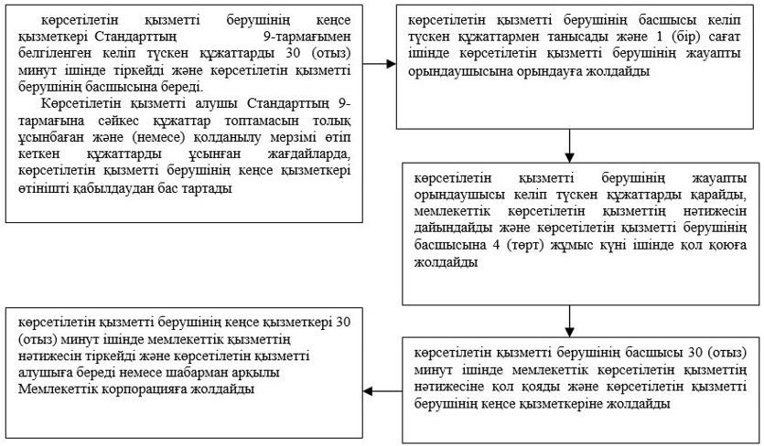

|  |  |
| --- | --- |
|  | "Мемлекеттік білім беру мекемелеріндегі білім алушылар мен тәрбиеленушілердің жекелеген санаттарына қала сыртындағы және мектеп жанындағы лагерьлерде демалуы үшін құжаттар қабылдау және жолдама беру" мемлекеттік көрсетілетін қызмет регламентіне 2-қосымша |

"Мемлекеттік білім беру мекемелеріндегі білім алушылар мен тәрбиеленушілердің жекелеген санаттарына қала сыртындағы және мектеп жанындағы лагерьлерде демалуы үшін құжаттар қабылдау және жолдама беру" мемлекеттік қызмет көрсетудің бизнес-процестерінің анықтамалығы

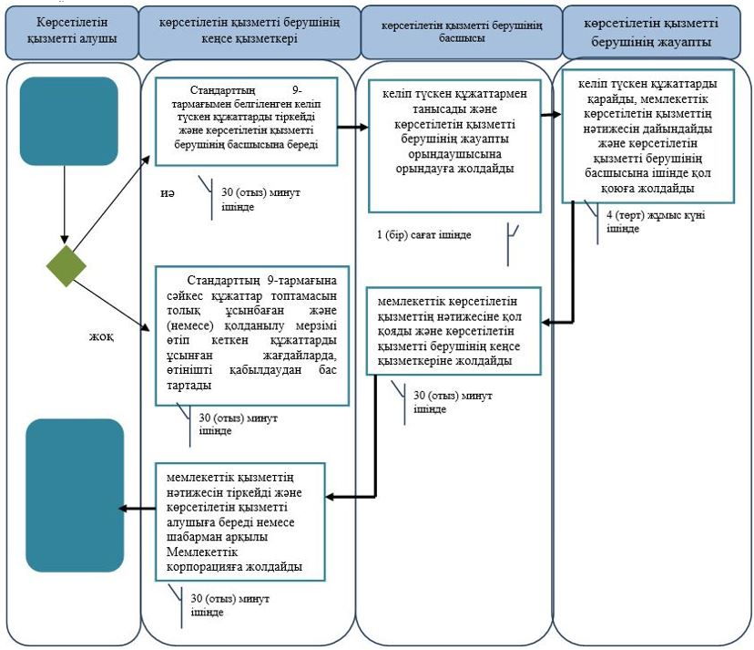

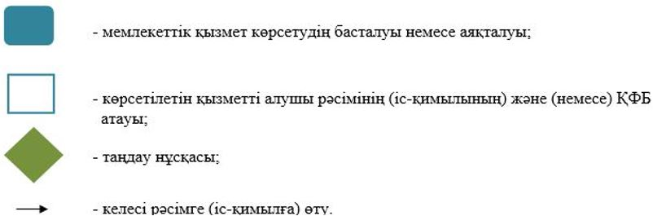

|  |  |
| --- | --- |
|  | "Мемлекеттік білім беру мекемелеріндегі білім алушылар мен тәрбиеленушілердің жекелеген санаттарына қала сыртындағы және мектеп жанындағы лагерьлерде демалуы үшін құжаттар қабылдау және жолдама беру" мемлекеттік көрсетілетін қызмет регламентіне 3-қосымша |

Мемлекеттік корпорация арқылы мемлекеттік қызметті көрсету кезіндегі функционалдық өзара іс-қимылдың диаграммасы

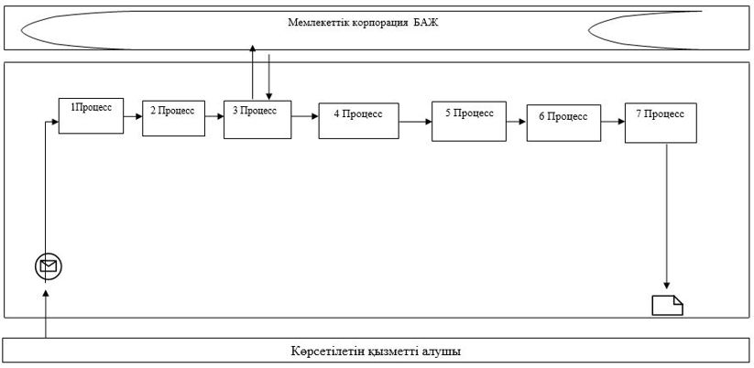

Кесте. Шартты белгілер

